海 淀 区 九 年 级 第 一 学 期 期 末 练 习
语 文 2017. 1
学校 班级 姓名 学号
考  生  须  知 | 1．本试卷共9页，共五道大题，23道小题。满分120分。考试时间150分钟。  2．在答题纸上准确填写学校名称、班级、姓名。  3．试题答案一律填涂或书写在答题纸上，在试卷上作答无效。  4．考试结束，请将本试卷和答题纸一并交回。
一、基础·运用（共19分）
1．阅读下面的文字，完成（1）-（3）题。（共6分）
2016年10月17日，酒泉大漠，烈焰升腾，神舟十一号飞船向着寥廓苍穹再一次踏上了中国航天的飞翔之旅！11月18日，内蒙草场，天高云淡，顺利完成各项任务的飞船安全着陆。33天的历程展示了我国航天事业的辉煌成就，彰显出航天大国的实力。
中国航天的不断飞跃，源自每一代航天人 。60年前，钱学森、邓稼先、梁思礼等学界精英，历经艰难回到祖国。在航天事业蹒跚起步时，他们面对既无基础也无外援的情形，以“敢为天下先”的精神攻克难关。他们是奠基者、先行人，把智慧锻造成阶梯，留给王永志、戚发轫等后来的攀登者。
中国航天的不断飞跃，更源自每一代航天人 。从“两弹一星”到“一箭多星”再到“载人航天”，60年来自力更生、探索创新是航天事业不变的旋律。而今的“嫦娥一号”研发团队不断开拓创新，仅用3年多时间就拿下了一大批具有自主知识产权的核心技术。
风雨一甲子，航天六十年。在发展的道路上，中国航天人与创新为伴，砥砺前行，让民族的飞天梦不断成真！
（1）对文中加点字的注音、笔顺判断全都正确的一项是（2分）
A.寥廓láo 着陆zhuó “舟”字的第四笔是：一
B.寥廓lào 着陆zháo “舟”字的第四笔是：丶
C.寥廓láo 着陆zhuó “舟”字的第四笔是：丶
D.寥廓lào 着陆zháo “舟”字的第四笔是：一
（2）根据语意，将下面语句依次填入文中横线处，最恰当的一项是（2分）
①攻坚克难的奋斗精神 ②同舟共济的协作精神
③海纳百川的包容精神 ④锐意进取的创新精神
A.①③ B.①④ C.②③ D.②④

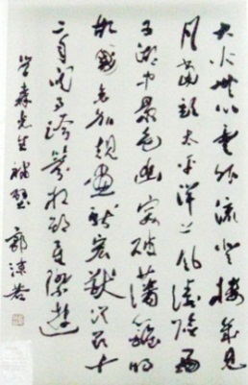
（3）“中国航天之父”钱学森家中，悬挂着一幅郭沫若创作的书法
作品《赠钱学森》，下面对其欣赏不恰当的一项是（2分）
A.笔力爽劲洒脱，运转变通，韵味无穷。
B.秀美而不失骨力，流畅而又疾徐有致。
C.采用楷书书体，中正平稳，浑厚大气。
D.气贯笔端，形神兼备，展现书者风范。
2．参观航空航天博物馆后，李立同学写下了一段观后感。这段文字
中字、词、句各有一处错误，请你找出来。（3分）
参观航空航天博物馆时，一件件展品带给我许多的思考。千百年来，我们始终对那
星罗棋布的太空怀有浪漫的想象与探索的激情。能否使梦想变为现实，关键在于要有勇
于创新的精神。正所谓“云海飞舟越九天尽显民族豪迈，大鹏展翅冲宵汉皆缘科技创新”。
我愿在求知路上不断探索，将来也能为中国航天事业做出自己的贡献。
字： 词： 句：
3．阅读下面的连环画，完成（1）-（2）题。（共4分）
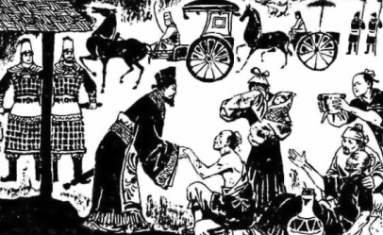 | 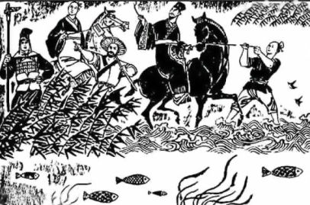 | 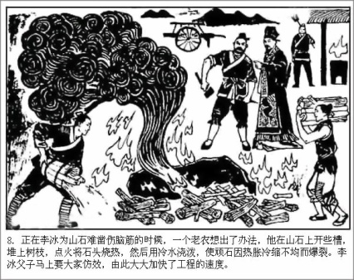
1.战国时李冰在蜀郡做郡守。蜀地有一条岷江，年年涨水便成灾，水退农田又干旱，百姓苦不堪言。为解除百姓疾苦，李冰决心建造都江堰。 | 2.如何使江堰既有泄洪能力，又能引水灌溉农田呢？李冰先沿岷江两岸实地考察，又向百姓征求好建议，最终决定采用筑堤分流的方法治水。 | 3.在开凿玉垒山时，李冰采纳老农建议，用火烧岩石再浇冷水使之爆裂的方法，成功开凿出“宝瓶口”。
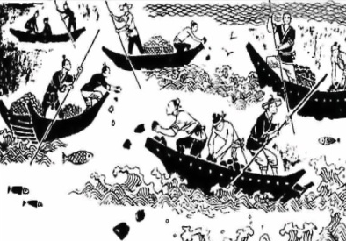 | 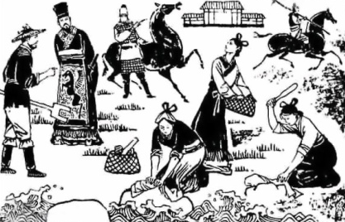 | 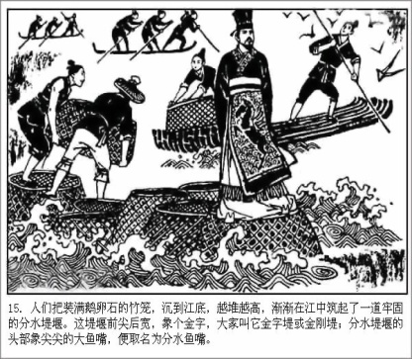
4.但该工程完成后不久，李冰发现，宝瓶口地势高，江水很难流入其中，达不到引水灌溉的目的。于是李冰又带领百姓在岷江上游的江心采用堆砌石块的方法筑分水堰。 | 5.岷江水急，大石块在洪流中摇摇晃晃，很难固定。李冰不得不再想别的办法。在考察中他发现蜀人在江边洗衣时用竹笼盛衣，既挡水又稳固，不禁心中一动，深受启发。 | 6.于是，李冰号召大家编大竹笼，再在竹笼中装满石块，而后层层堆砌，终于筑成了牢固的分水堰。后来用这个办法又筑成了飞沙堰。从此，蜀地 。

（1）结合前5幅画的内容，为第6幅画补写一句话。（2分）
答：
（2）结合连环画的内容，将下面的对联补全。（2分）
，李冰开创千秋业；
导流灌溉，江堰长留百代功。
4．默写（共6分）
（1）不畏浮云遮望眼， 。（王安石《登飞来峰》）（1分）
（2） ，似曾相识燕归来。（晏殊《浣溪沙》）（1分）
（3） ， ，此事古难全。（苏轼《水调歌头·明月几时有》) （2分）
（4）当人们说到豁达地看待世事变迁、新旧更替时，你会想到的古诗是 ， 。（2分）
二、文言文阅读（共11分）
阅读《生于忧患，死于安乐》，完成5-8题。
生于忧患，死于安乐
①舜发于畎亩之中，傅说举于版筑之间，胶鬲举于鱼盐之中，管夷吾举于士，孙叔敖举于海，百里奚举于市。
②故天将降大任于是人也，必先苦其心志，劳其筋骨，饿其体肤，空乏其身，行拂乱其所为，所以动心忍性，曾益其所不能。
③人恒过，然后能改；困于心，衡于虑，而后作；征于色，发于声，而后喻。入则无法家拂士，出则无敌国外患者，国恒亡。
④然后知生于忧患，而死于安乐也。
5．解释下列语句中加点词的意思。（2分）
（1）管夷吾举于士 士：
（2）入则无法家拂士 拂：
6．用现代汉语翻译下面语句。（2分）
动心忍性，曾益其所不能 翻译：
7．孟子关于造就人才的论述是全面的。第②段中，孟子强调，人担“大任”要经历 ① ；
第③段中，孟子强调，人只有经过主观努力，才可能带来 “ ② ” “ ③ ” “ ④ ”的结果。（其中①用自己的话概括， ②③④用原文回答）。（4分）
8．下面链接材料写的是春秋时期吴越争霸的一段史实。请根据材料内容推测吴越争霸的结
果，并简要说明这个结果使你对“入则无法家拂士，出则无敌国外患者，国恒亡”这句
话有了怎样更深的理解。（3分）
【链接材料】
夫差既立为王，以伯嚭为太宰，习战射。二年后伐越，败越于夫湫。越王勾践乃以余兵五千人栖于会稽之上，使大夫种^{①}厚币^{②}遗吴太宰嚭以请和，求委国为臣妾^{③}。吴王将许之。伍子胥^{④}谏曰：“越王为人能辛苦。今王不灭，后必悔之。”吴王不听，用太宰嚭计，与越平^{⑤}。
（选自《史记·伍子胥列传》）

注：①种：即文种，越国的重要谋臣。②厚币：厚礼。③委国为臣妾：把国政托付给吴国，甘心做吴国的奴仆。④伍子胥：吴国重臣，因多次进谏，受谗被赐死。⑤平：讲和。
结局： ① 理解： ②
三、名著阅读（共8分）
9.吴承恩借助神奇的想象力，从不同的角度写出了孙悟空的神通变化。下列表述有误的一项
是（ ）（2分）
A． “反天宫诸神捉怪”中，孙大圣拔一把毫毛变成了千百个大圣，打退哪吒太子与五
大天王，体现的是身外有身的变化。
B． “小圣施威降大圣”中，二郎真君本领高强，孙大圣与他大战三百回合未分胜负，于是大圣与他开始比试变化的本领，体现了金箍棒神奇的变化。
C． “孙行者一调芭蕉扇”中，孙悟空变成虫子钻进铁扇公主的肚子里，体现的是孙悟
空由大而小的变化。
D． “悟空计盗紫金铃”中，朱紫国皇后被妖怪劫走，悟空变成小妖进山入洞，体现的
是一种外形身份的变化。
10．金圣叹认为，《水浒传》单写人的粗鲁就有许多的不同：鲁达的粗鲁是性急，史进的
粗鲁是少年任性，李逵的粗鲁是野蛮，武松的粗鲁是豪放不受拘束，阮小七的粗鲁是悲
愤无处说，焦挺的粗鲁是气质不好。请选择其中一个人物，写出一个能够表现其粗鲁的细节。（2分）
答：
11.《海底两万里》一书包罗万象又神奇有趣，作品主题、人物形象、科学幻想等，都能激
发读者探究的欲望。请就你感兴趣的问题进行探究，完成阅读探究卡片。（4分）
《海底两万里》阅读探究卡片
探究问题 | ①
探究方法 | ②
探究结果 | ③

四、现代文阅读（共32分）
（一）阅读《带上她的眼睛》，完成第12-15题。（15分）
带上她的眼睛
- 准备去度假，主任递给我一双眼睛，指指前面的大屏幕，把眼睛的主人介绍给我，
一个好像刚毕业的小姑娘，呆呆地看着我。在肥大的太空服中，她更显得娇小，一副可怜兮兮的样子。她面前有一支失重的铅笔飘在空中。
②“麻烦您了，真不好意思。”她说，这是我听到过的最轻柔的声音。但我立刻感到两个异样的地方：其一，地面与外太空通讯都有延时,但她的回答几乎感觉不到延时，这就是说，她现在在近地轨道，实在没必要托别人带眼睛去度假。其二是她身上的太空服，在服装上看不到防辐射系统，放在她旁边的头盔的面罩上也没有强光防护系统，而且这套服装的隔热和冷却系统异常发达。
③“想去哪儿？”我豪爽地问。她犹豫了很久。
④这个决定对她似乎很难，她似乎认为地球在我们这次短暂的旅行后就要爆炸了。我不由笑出声来。 最后，她决定了：“那就去我们起航前去过的地方吧！”
⑤这是高山与草原的交接处，大草原从我面前一直延伸到天边，背后的天山覆盖着暗绿色的森林，几座山顶还有银色的雪冠。
⑥我掏出她的眼睛戴上。所谓眼睛就是一副传感眼镜，当你戴上它时，你所看到的一切图象以及你的触觉和味觉由超高频信息波发射出去，可以被远方的另一个戴同样传感眼镜的人接收到。“上次离开后，我常梦到这里，现在回到梦里来了！”她细细的声音从她的眼睛中传出来，“我太怕封闭了。”
⑦我说：“可你现在并不封闭啊，同你周围的太空比起来，这草原太小了。”
⑧她沉默了，似乎连呼吸都停止了。几秒钟后，她突然惊叫起来：“呀，花儿，有花啊！上次我来时没有的！”是的，广阔的草原上到处点缀着星星点点的小花。“呀，真美耶！能闻闻她吗？”，我只好半趴到地上，“啊，我也闻到了，真像一首隐隐传来的小夜曲呢！”
⑨“我们给这朵小花起个名字好吗？嗯……叫她梦梦吧。我们再看看那一朵好吗？她该叫什么呢？嗯，叫小雨吧。再到那一朵那儿去，看她的淡蓝色，她的名字应该是月光……”
我们就这样一朵朵地看花，闻花，然后再给她起名字。她陶醉其中，到我坚持停止时，我们已给上百朵花起了名字。
我在草原上漫步，很快来到一条隐没在草丛中的小溪旁，她叫住了我，说：“我真想把手伸到小溪里。”我蹲下来把手伸进溪水，一股清凉流遍全身，我又听到了她的感叹。
“你那儿很热吧？”我想起了她那窄小的控制舱和隔热系统异常发达的太空服。
“热，热得像……地狱。呀，天啊，这是什么？草原的风？！”这时我刚把手从水中拿出来，微风吹在湿手上凉丝丝的。“不，别动，这真是天国的风呀！”我把双手举在草原的微风中，直到手被吹干。然后应她的要求，我又把手在溪水中打湿，再举到风中把天国的感觉传给她。
我带着她的眼睛在草原上转了一天，她渴望地看草原上的每一朵野花，每一棵小草，看草丛中跃动的每一缕阳光，渴望地听草原上的每一种声音。草原上的每一处风景，都让她情感波动。我感到，她对这个世界的情感已丰富到不正常的程度。
日落前，我走到了草原中一间为旅游者准备的白色小屋。夜里，我刚睡着，她就通过眼睛叫醒我：“请带我出去好吗？我们去看月亮，月亮该升起来了！”
我睡意朦胧，很不情愿地起了床。到外面后发现月亮真的刚升起来，月光下的草原在沉睡。
她轻轻哼起了一首曲子，“这是德彪西的《月光》。”她说，接着又陶醉地哼下去，完全忘记了我的存在。直到一个小时后我回去躺到床上，她还在哼着音乐，那轻柔的乐声一直在我的梦中飘荡着。
第二日清晨，阴云布满了天空，草原笼罩在蒙蒙的小雨中。我从眼睛中听到了她低低的叹息。
“……呜呜，我好想看草原的日出啊……” 我的心像是被什么东西溶化了，脑海中出现她眼泪汪汪，小鼻子一抽一抽的样儿，眼睛竟有些湿润。“听，这是今天的第一声鸟叫，雨中也有鸟呢！”她欣喜地说，那口气如同听到世纪钟声一样庄严。
旅行后又回到了忙碌的工作中，以上的经历很快就淡忘了。但在我的意识深处，有一颗小小的种子留了下来，已长出了令人难以察觉的绿芽。当一天的劳累结束后，我已能感觉到晚风吹到脸上时那淡淡的诗意，鸟儿的鸣叫已能引起我的注意，我甚至会在黄昏时站在天桥上，看着夜幕降临城市……
无意识地，在闲暇时甚至睡梦中，她身处的环境常在我的脑海中出现。那封闭窄小的控制舱，奇怪的隔热太空服，还有，那在她头顶上打转的失重的铅笔。一闭上眼睛，这只铅笔总在我的眼前飘浮。
“我怕封闭……”一道闪电在我的脑海里出现，我悚然。除了太空，还有一个地方会失重！
“她是‘落日六号’的领航员。”主任回答我，面色沉重。我无力地跌坐在地毯上。
“落日工程”是一次标准的探险航行，它的航行程序同航天中心的其它航行几乎一样。不同的是，“落日”飞船要潜入地球深处。
“落日工程”的前五艘飞船都成功地完成了地层航行。“落日六号”的航行开始很顺利，但在飞船航行15小时40分钟时，警报出现了。从地层雷达的探测中得知，航行区的物质密度急剧增高，物质成份由硅酸盐类突然变为以铁镍为主的金属，物质状态也由固态变为液态，飞船误入罅隙，进入了地核！不幸在飞船转向时发生了：发动机与主舱结合部断裂，失去发动机的飞船在地层中失去动力，向地心沉下去了！而现在的地航飞船误入地核，就如同二十世纪中期的登月飞船偏离月球迷失于外太空，获救的希望是完全不存在的。
现在，“落日六号”内部已在失重状态下沉到6800公里深处，那里是地球的最深处。她，是飞船上唯一幸存的人。
她困在不到10平方米的闷热的控制舱，飞船里中微子通讯设备的能量很快就要耗尽，现有的能量已不能维持传感眼镜的超高速数据传输，这种联系在三个月前就中断了，具体时间是在我从草原返回航天中心的飞机上，当时我已把她的眼晴摘下来放到旅行包中。那个没有日出的细雨蒙蒙的草原早晨，竟是她最后看到的地面世界！
主任让我听了她留下的最后的录音，声音时断时续，“……将来，可能是几代人以后吧，也许科技能让人找到这里……那时我留下的资料会有用。我会坚持观测的……我闭上眼睛就能看见上面的大草原，还可以清楚地看见每一朵我起了名字的小花呢……再见！”
主任说，“落日六号”的中子材料外壳足以抵抗地心的巨大压力，而飞船上的生命循环系统还可以运行五十至八十年，她将在这不到10平方米的地心世界里度过自己的余生。
在以后的岁月中，我到过很多地方，每到一处，我都喜欢躺在那里的大地上。有一个想法安慰着我：不管走到天涯海角，我离她都不会再远了。
（根据刘慈欣的同名小说改写）
12．如果改写这篇小说，以女宇航员的口吻，按照时间的先后顺序来叙述故事，请根据原文内容进行构思，在下面横线上补写出相关情节的内容。（4分）
开端：“落日六号”飞船被困地核，“我”成为唯一的幸存者。
发展： ①
高潮：在与外界即将中断联系时，“我”发送出最后的感言。
结局： ②
13．联系上下文，简要说说你对小说第段中“她”的一悲一喜的理解。（3分）
答：
14．第⑧段中，当“我” 说“可你现在并不封闭啊，同你周围的太空比起来，这草原太小了”时，“她沉默了，似乎连呼吸都停止了”，作者为什么不在此处直接交待“她”被困地心的事实？（4分）
答：
15．我们可以从两个角度来理解这篇小说的主题：一是生活态度，一是科学精神。你是如何理解的？请结合文章内容谈谈你的看法。（4分）
答：

（二）阅读下面材料，完成16-18题。（9分）
【材料一】
近年来在国际经贸交流中，中国高层领导多次 ① （推介 推选）中国高铁技术，尤其在“丝绸之路经济带”和“21世纪海上丝绸之路”的大构想中，都将其作为加强国际经贸战略大合作的一张“王牌”展示给世界。
中国的高铁建设从引进技术到领先全球，短短10年间获得了长足的发展。中国是目前世界上高速铁路发展最快、系统技术最全、运营速度最高的国家。中国高铁总里程长，覆盖面广，连接了所有的直辖市和众多省会城市。每天在中国的铁路线上奔跑着四千多列高铁列车，其开行数量已占中国铁路客车开行总量的63%。2007-2015年，高铁列车累计发送旅客43.2亿人次。如今，差不多一半的铁路旅客都乘坐便捷舒适的高铁列车出行。
高速铁路 ② （涉及 波及）牵引、制动、空气动力学等一系列高新技术，难度相当大。牵引电传动系统是列车的动力之源，被称为“高铁之心”，决定列车能否高性能地运行。列车控制系统则是“高铁之脑”，指挥着列车的一举一动。目前，中国高铁的“心”“脑”都已实现了百分百的“中国创造”。
【材料二】
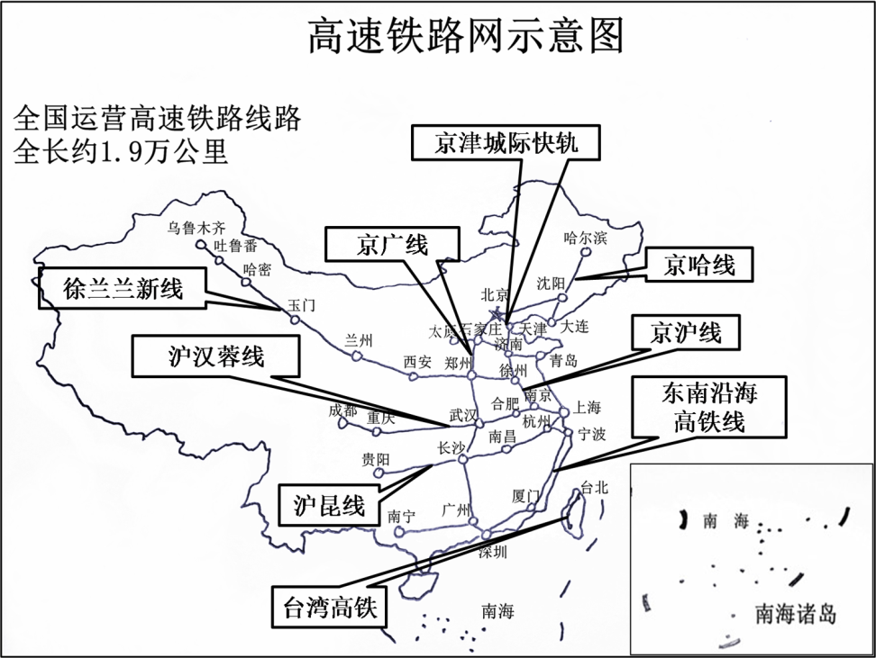

【材料三】
随着丝绸之路申遗成功，越来越多的人们用高铁这种现代交通方式重新踏上这条神奇之路，探寻点缀其间的颗颗明珠。
丝绸之路的起点西安，汉朝时称长安。汉长安城中最重要的建筑未央宫，因其使用时代最长、宫城制度对后世影响深远而成为中国古代著名的皇宫之一。未央宫遗址现已免费向社会开放。沿丝绸之路西行，能到达以玉门关和油田闻名的玉门市。玉门关是丝绸之路上的重要城关，它的遗迹是一座耸立在戈壁滩上的四方形小城堡。过了玉门关就正式踏入西域。玉门油田是新中国建设的第一个油田，“铁人”王进喜就是玉门人。王进喜故居纪念馆展示着“石油人”为中国石油事业而做出的卓越贡献。丝绸之路上的哈密市西南，有一座“魔鬼城”，它是典型的风蚀性雅丹地貌。之所以有“魔鬼城”之称，是因为在这里可以看到酷似城堡、佛塔、人物等形态的风蚀土墩。而夜幕降临时，有时会听到令人胆寒的嘶叫的风声。吐鲁番市的交河故城，是公元前2世纪至公元14世纪丝绸之路上的中心城镇，现遗存有城址、墓葬区等遗迹。吐鲁番还有著名的葡萄沟景区，在这里游客可以品尝到世界上最甜的葡萄。
16．从【材料一】横线后的括号内分别选择词语填入横线处，①处应填 ，②处应
填 。（２分）
17．请你依据【材料二】，对【材料一】中相关的文字信息进行具体说明。（３分）
答：

18．假期中，你准备进行一次以 “乘高铁踏丝路，探地貌寻古迹”为主题的游学活动。请结合【材料二】和【材料三】的内容，按照高铁线路设计你的游学路线，写明你最想完成的两个游学内容（城市、景点、学习内容）。（4分）
游学线路：
游学内容：
（三）阅读《榜样是用来超越的》，完成19-21题。（8分）
榜样是用来超越的
临近毕业季，中央美术学院又举办了毕业作品展。观展过程中，有人惊叹作品新奇，也有行家不客气地点评：看似新鲜，但不少作品处处留了下模仿的痕迹。
其实，在艺术领域，创作之初的模仿不可避免。学书法，绕不开颜柳欧赵，所谓“法帖”就是这个领域的入场券。欧洲印象派画家缔造“光影革命”前，几乎都是古典艺术大家的信徒。在其它领域亦是如此。社交网站“脸书”借鉴了Linkedin、Friendster等先驱；而苹果的用户界面，也借鉴了施乐帕克研究中心的理念技术。很多时候，模仿不失为一条通往创新的捷径。
。齐白石57岁开始衰年变法，走出对前人的模仿，删繁就简“画吾自画”，从“形似”走向“不似之似”。星巴克创始人舒尔茨试图在美国再现意大利咖啡店，然而类似站着喝咖啡等诸多方式却水土不服，于是舒尔茨以意式风格融合美式休闲，完成了超越之路。如果一直在模仿，从来不创新，让创新的精神在追随中消磨，就只会如齐白石所说的“学我者生，似我者死”。
要超越榜样，非得有敢于质疑的精神才行。 所有具有革命性的突破，都源于可贵的质疑精神，才有可能发力超越走在队伍前面的榜样。
要超越榜样，必须有创新专注力。德国的一份研究报告称，中国平均每100万人的专利数为501项，排名全球第十，正要从“模仿大国”转型为“创新大国”。华为公司2015年向苹果公司收取专利费的事实，可成为这一判断的注脚。华为公司每年将销售收入的10%以上用于研发，超过一半的华为员工从事研发工作。几年后，公司积累了大量的专利技术，最终达到了与通信行业的世界级大佬比肩的水平。找准创新的突破口，踏实做事，突破榜样的桎梏，才能超越榜样。
有人说，人类所有的发明，不过是对自然的模仿，如车轮之于圆木。然而，正是在模仿过程中的灵光一闪，超越榜样，才让人类文明步步前行。
19．根据文意，将第段横线处的内容补充完整。（２分）
答：
20．阅读下面两则材料，请选择最恰当的一则填入第段横线处，并说明理由。（4分）
【甲】腾讯总裁马化腾，创立公司之初，他学习最佳案例，然后超越他们。比如离线消
息、QQ群、QQ表情等，不仅融合了前人的经验，更渗透了创新理念，使得公司获得了庞
大的用户群，对稳固整个腾讯体系起到了关键作用。
【乙】科学家们在研究光学的时候通常都会以牛顿理论为基础进行研究。菲涅耳也曾是
这一理论的跟随者，但几次光学研究的受阻，让他挣脱出来，推翻了牛顿的光微粒学说，
从而解决了波衍射的问题，终于走出自己的一片天地。
答：
21．联系你的生活实际或阅读积累，谈谈你对“要超越榜样，必须有创新专注力”这句话的
理解。（２分）
答：

五、作文（共50分）
（一）根据情境，按要求写作。（10分）
22.从下面两个题目中任选一题，按要求写作。
题目一：学校“文学长廊”需要定期更换“经典悦读”栏目的内容。请你从下面备选
的作家中任选一位，结合作家简介、作品内容与自己的阅读感受，写一段文字，作为本期“经典悦读”栏目的内容。
备选作家：白居易、辛弃疾、苏轼、罗贯中、鲁迅、老舍
题目二：手机的广泛使用一方面极大地方便了人们的沟通与交流，另一方面也减少了
人们现实生活中的交往。请你就这种现象谈谈自己的看法。
要求：（1）内容符合要求，语言使用得当。
（2）字数在150-200之间。
（3）不要出现所在学校的校名或师生姓名。
（二）根据题目，按要求写作。（40分）
23.从下面两个题目中任选一题，写一篇文章。
题目一：生活里总会遇到“山重水复疑无路”的困境，要想收获“柳暗花明”的欣喜，我们就需要坚守希望，勇于探索，团结协作……请你根据自己的经历或思考，以“走向柳暗花明”为题目，写一篇文章。不限文体（诗歌除外）。
题目二：不久的未来，学生的校服随着科技的进步会越来越智能化：身份识别、智能考勤、自动定位、自动温度调节、运动状态自动跟踪与分析……假如有一天你穿上了这样的智能校服，将会有什么奇妙的事情发生呢？请你发挥想象，以“智能校服”为题目，写一篇记叙文。
要求：（1）请将题目书写在答题纸上。
（2）字数在600-800之间。
（3）不要出现所在学校的校名或师生姓名。

海淀区九年级第一学期期末练习
语 文
参考答案及评分标准 2017.1

一、基础·运用（共19分）
1.（1）C （2）B （3）C （共6分。共3个小题，每小题2分）
2.字：宵 词：星罗棋布 句：能否使梦想变为现实，关键在于要有勇于创新的精神。
（共3分。字词句各1分）
3.（1）示例：没了涝旱之灾，成了土地肥沃、物产富饶之地。（共2分。意思对即可）
（2）示例：筑堤治水（2分）
4.（1）自缘身在最高层
（2）无可奈何花落去
（3）人有悲欢离合 月有阴晴圆缺
（4）示例：沉舟侧畔千帆过 病树前头万木春
（共6分。每空1分。有错该空不得分）
二、文言文阅读（共11分）
5.（1）狱官 （2）同“弼”，辅弼。
（共2分。共2空，每空1分，意思对即可）
6.用这些办法来使他的心惊动，使他的性格坚韧起来，增加他过去所没有的才能。
（共2分。意思对即可）
7.①磨难 ②然后能改（改） ③而后作（作） ④而后喻（喻）
（共4分。共4空，每空1分。第1空，意思对即可）
8.①答案示例：越国战胜吴国。（共1分。意思对即可）
②答案示例：内有贤臣而不任用，外有敌国而不警惕，这个国家常常会被灭亡。
（共2分。意思对即可）
三、名著阅读（共8分）
9. B （2分）
10.示例一：鲁达听到金氏父女哭诉后，怒而起身立马要去打死郑屠。
示例二：店家以官府榜文相劝，武松不听，单人执意要过景阳岗。
示例三：阮小七招呼手下偷喝御酒，换以乡村水酒，致使官府招安失败。
（共2分。意思对即可）
11.示例一： ①作品主题是什么？②概括鹦鹉螺号的种种奇遇、抓住重点语段欣赏海底世界的
奇特景象，品读主要人物形象。③体现了人类自古以来渴望上天入地、自由翱翔的梦想。
示例二：①尼摩船长是一个怎样的人？②结合具体事件与典型的细节描写来分析尼摩船长
的形象。③尼摩船长是个知识渊博的工程师，遇事头脑冷静，沉着机智，同情底层人民，支持被压迫民族反抗殖民统治的斗争。
示例三：①作品是如何展开合理而丰富的科学幻想的？②分类整理书中科学幻想的内容，
体会其精妙。③海底环境，潜艇的构造和功能，以及食物、氧气和能量来源等内容，都是
以科学为依据而展开的想象，体现了小说科学幻想的合理而丰富。
（共4分。问题1分，方法1分，结论2分）
四、现代文阅读（共32分）
（一）（共15分）
12. ①示例： 借助“眼睛”酣游草原，“我”最后一次感受着地面世界的美好。
②示例：与地面世界失去联系后，“我”坚持观测以期望为后人留下资料。
（共4分。每小题2分，意思对即可）
13. 示例：“悲”是因为再也不能看到渴望已久的草原日出美丽景象；“喜”是因为意外地听到
了草原鸟儿的鸣叫，感受了到了生命的力量，这将成为自己日后的美好回忆。
（共3分。“悲”1分，“喜”2分，意思对即可）
14. 示例：使得小说情节有波澜，并突显“她”此时的异常表现，使得人物形象更加丰满；巧
设悬念，激发读者对“她”的生存状态的探究兴趣。
（共4分。效果1分，情节1分，形象1分）
15. 示例一：小说的主题是歌颂热爱生活的人生态度。小说主要写了困入地心的女宇航员借助
“眼睛”细腻而热切地感受草原景物之美的经过，以及她会带着这种美好的感受而坚持生
活、工作下去的留言，还有对“我”生活态度的影响，都充分地体现了这个主题。
示例二：主题是歌颂无私奉献的科学精神。小说主要写了一位年轻的女宇航员在完成一项
科研任务时困入地心，在借助“眼睛”感受草原景物之美之后，她带着这种美好的感受而
坚持工作，以期待为可能到达的后来者留下宝贵的资料。这些内容充分地体现了这个主题。
（共4分。主题2分，内容2分）
（二）（共9分）
16. ①推介 ②涉及 （共2分。每空1分）
17. 示例：图中显示线路全长1.9万公里，说明中国高铁总里程长。图中显示中国高速铁路网
已经全面覆盖了我国中东部地区，说明中国高铁覆盖面广。图中信息具体说明了我国高铁
已经连接了北京、天津等所有直辖市和哈尔滨、石家庄等众多省会城市。
（共3分。总里程1分，覆盖面1分，连接大城市1分）
18. ①从北京出发，经京广线到郑州，再到徐兰兰新线。
②示例：一、先到西安参观未央宫遗址，了解古代的宫城制度。二、再到哈密市，游魔鬼
城，探究风蚀性雅丹地貌特征。
（共4分。路线1分，城市1分，景点1分，学习内容1分）
（三）（共8分）
19. 但是，仅有模仿是不够的，要想超越榜样，还必须要有创新的精神。 （2分）
20. （乙） 菲涅耳之所以能够解决了波衍射的问题，就是因为他敢于质疑牛顿的光微粒学说。
这个事例很好地证明了本段的分论点：“要超越榜样，非得有敢于质疑的精神才行。”
（共4分。选项2分，理由2分）
21. 略（2分）

五、作文（共50分）
（一）根据情境，按要求写作。
22.评分参考标准：共10分。内容7分，语言3分。
（二）根据题目，按要求写作。
23.评分参考标准：共40分。
项目  等级 | 内容、表达（36分） | 说 明 |  | 书写（4分）
一类卷  （40-34） | 符合题意，内容具体，中心明确；条理清楚，结构合理；语言通顺，有2处以下语病。  赋分范围：36-30分 | 以33分为基准分上下浮动，然后加书写项的得分。 |  | 4分
 |  |  |  | 书写工整，标点正确，错别字2个以下，格式规范。
二类卷  （33-29） | 比较符合题意，内容比较具体，中心比较明确；条理比较清楚，结构比较合理；语言比较通顺，有3-4处语病。  赋分范围：29-25分 | 以27分为基准分上下浮动，然后加书写项的得分。 |  | 3分
 |  |  |  | 书写工整，标点大体正确，错别字3-4个，格式规范。
三类卷  （28-24） | 基本符合题意，内容尚具体，中心基本明确；条理基本清楚，结构基本完整；语言基本通顺，有5-6处语病。  赋分范围：24-20分 | 以22分为基准分上下浮动，然后加书写项的得分。 |  | 2分
 |  |  |  | 字迹不够清楚，标点错误较多，错别字5-7个，格式大体规范。
四类卷  （23-0） | 不符合题意，内容空洞，中心不明确；条理不清楚，结构不完整；语言不通顺，有7处以上语病。  赋分范围：19-0分 | 以13分为基准分上下浮动，然后加书写项的得分。 |  | 1-0分
 |  |  |  | 字迹潦草，难以辨认，标点错误很多，错别字8个以上，格式不规范。

说明：1.没有将题目书写在答题纸上，从总得分中扣2分。
2.字数不足600字，每少50字扣1分，最多扣3分。
3.作文中如出现所在学校的校名或师生姓名，从总得分中扣2分。

